Trang trí lớp học làm sao để ấn tượng, tạo niềm vui cho các em học sinh. Đó là trăn trở của rất nhiều giáo viên. Đặc biệt, đối với lứa tuổi các bé mầm non, tiểu học.Nếu thầy cô giáo đang loay hoay tìm kiếm cách làm đẹp cho lớp thì thật may mắn khi đọc bài viết này. Chúng tôi đã sưu tầm, tổng hợp nhiều mẫu trang trí rất tuyệt vời.

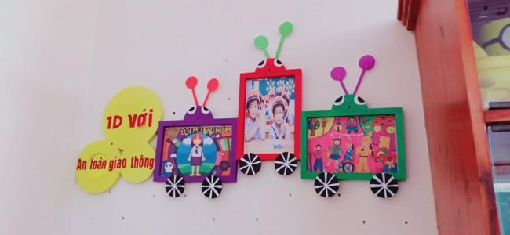

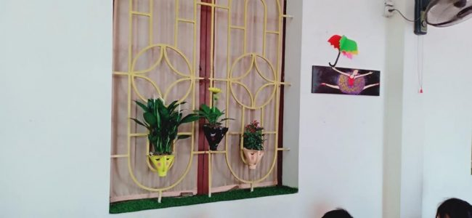

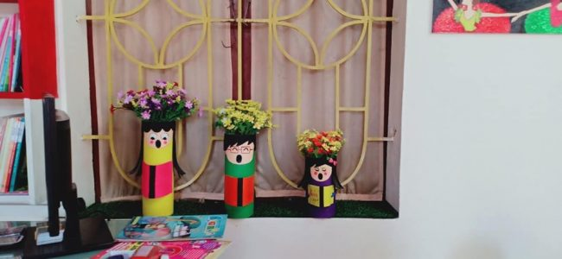

**Lớp học nhiều màu sắc**

Với các bé mầm non, cấp 1, lớp học nhiều hình ảnh, màu sắc sẽ giúp các em hứng thú khi đến lớp hơn. Không gian học tập thoải mái, vui nhộn kích thích sự khám phá, sáng tạo. Ngoài ra, trẻ còn có thể tìm tòi được nhiều kiến thức mới, cần thiết.

|  |  |
| --- | --- |
|  |  |

Vì thế, thầy cô giáo nên chú ý ở mỗi góc học tập hay sinh hoạt đều phải trang trí sinh động, hài hòa. Ví dụ như sử dụng các tranh ảnh về con vật, cây cỏ, hoa lá quen thuộc, nhiều màu sắc. Thầy cô cũng có thể tự cắt dán, tự tay làm các vật dụng handmade ý nghĩa, đẹp mắt để treo ở mọi nơi.

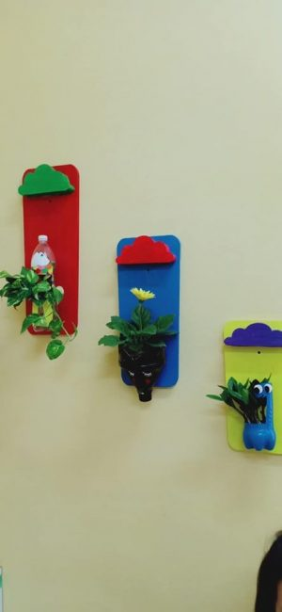

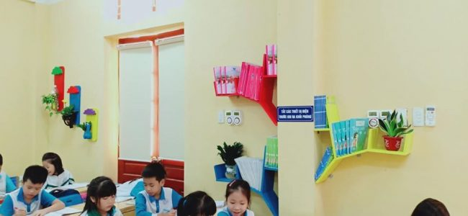

**Trang trí lớp theo từng chủ đề**

Có rất nhiều chủ đề thú vị để đưa vào trang trí lớp, điển hình như:

* Các loại trái cây, ổi, xoài, mận, táo, lê…
* Con vật quen thuộc, chó, mèo, chim, gà…
* Giao thông, biển báo, xe máy, xe ô tô…
* Các loại hoa đẹp, hoa hồng, hoa cúc, đào, mai…

Trên thị trường hiện nay có vô số hình ảnh, mô hình, thẻ học thông minh về những đề tài trên. Giáo viên thoải mái chọn lựa để trang trí phù hợp với từng không gian của lớp.



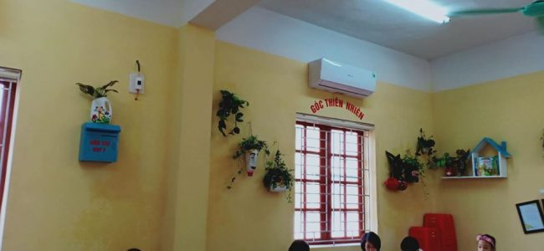

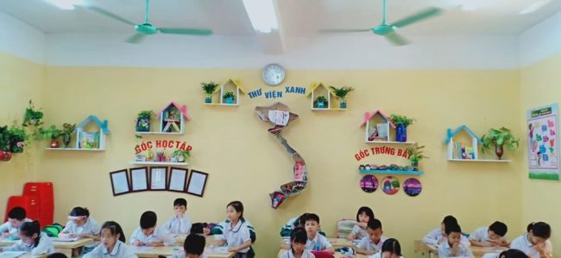

Thiết kế, trang trí theo chủ đề riêng biệt giúp học sinh dễ ghi nhớ các kiến thức. Bài học được giới thiệu một cách rõ ràng, không gây nhầm lẫn. Do đó, tiết kiệm được nhiều thời gian trong quá trình giảng dạy.

Hơn nữa, thông qua cách học này nó còn xây dựng cho học sinh thói quen ngăn nắp. Trẻ biết lấy và đặt tài liệu học tập đúng nơi đúng chỗ.



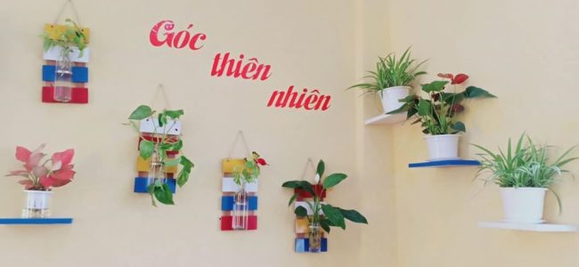

**Tạo mảng xanh cho lớp**

Cây xanh, hoa tươi giúp cho không khí luôn trong lành, giúp tinh thần phấn chấn, thoải mái. Do đó, việc tạo mảng thiên nhiên trong lớp rất hữu ích. Hơn nữa, nó còn tạo sự gắn kết đặc biệt giữa các em học sinh với thiên nhiên, biết dành tình yêu cho cây cối.

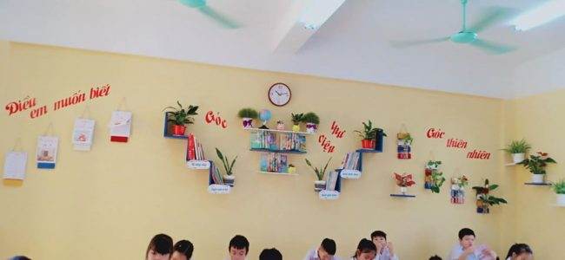







Nếu không có thời gian chăm sóc, thầy cô có thể dùng hoa, cây giả để trang trí lớp học.

Mỗi giáo viên sẽ có những ý tưởng khác nhau để làm đẹp cho lớp. Quan trọng nhất là nó phải phù hợp với không gian, tiêu chí, yêu cầu của trường đưa ra. Thông qua các mẫu trang trí lớp mà chúng tôi sưu tầm, hy vọng thầy cô sẽ học hỏi được nhiều kinh nghiệm hay.